
Tema
ESPECIFICACIÓN DE CASOS DE USO DETALLADO SISTEMA EUREKABANK

Autores
REYES CERÓN LEONIDAS ARIEL
VILLARREAL MACÍAS ANTHONY NÉSTOR

Tutor
Ing. Eduardo Mauricio Campaña Ortega
MIS.MDU.CCNA.CCIA.
PhD. (c) Ingeniería de Software
PhD. (c) Seguridad Información

Fecha
15/05/2026

ESPECIFICACIÓN DE CASOS DE USO DETALLADA SISTEMA EUREKABANK
ESPECIFICACIÓN DE CASOS DE USO DETALLADO SISTEMA EUREKABANK 4
ESPECIFICACIÓN DE CASOS DE USO 4
1. ECUD_INGRESAR AL SISTEMA 4
1.1. ECUD_AUTENTICAR USUARIO 5
2. ECUD_CONSULTAR MOVIMIENTOS 7
3. ECUD_ REGISTRAR DEPÓSITO 8
4. ECUD_ REGISTRAR RETIRO 10
5. ECUD_ REGISTRAR TRANSFERENCIA 11

ÍNDICE DE TABLAS
Tabla 1. ECUD INGRESAR AL SISTEMA 4
Tabla 2. ECUD Autenticar Usuario 5
Tabla 3. ECUD Consultar Movimientos 7
Tabla 4. ECUD Registrar Depósito 9
Tabla 5. ECUD Registrar Retiro 10
Tabla 6. ECUD Registrar Transferencia 11

ÍNDICE DE ILUSTRACIONES
Ilustración 1. Caso de Uso 1.1 INGRESAR AL SISTEMA 4
Ilustración 2. Caso de Uso 1.2 Autenticar Usuario 6
Ilustración 3. Caso de Uso 2 Consultar Movimientos 8
Ilustración 4. Caso de Uso 3 Registrar Depósito 9
Ilustración 5. Caso de Uso 4 Registrar Retiro 11
Ilustración 6. Caso de Uso 5 Registrar Transferencia 12

ESPECIFICACIÓN DE CASOS DE USO DETALLADO SISTEMA EUREKABANK
A continuación, se muestra la Especificación de Casos de Uso Detallado (ECUD) para el Sistema EUREKABANK.

ESPECIFICACIÓN DE CASOS DE USO

ECUD_INGRESAR AL SISTEMA
A continuación, se muestra el caso de uso Ingresar al Sistema, que abarca la interacción del usuario con cualquiera de los cuatro clientes (Consola, Escritorio, Web y Móvil) y la validación de credenciales contra el servidor SOAP.

Tabla 1. ECUD INGRESAR AL SISTEMA
Nombre Caso de Uso: | INGRESAR AL SISTEMA
Identificador: | ECUD1 y CU 1.1
Descripción: | Permite al usuario administrador “MONSTER” acceder al sistema desde cualquiera de los cuatro clientes (Consola, Escritorio, Web o Móvil). El cliente envía las credenciales al Web Service SOAP publicado en Payara Server para su validación segura mediante hash SHA-256.
Meta: | Verificar la identidad del usuario comparando las credenciales ingresadas con las almacenadas en el servidor y permitir el acceso a las operaciones bancarias.
Estado: | Activo |  | Versión: | 1.0
Autores: | Ariel Reyes, Anthony Villarreal
Fecha creación: | 15/05/2026 |  | Fecha modificación | 15/05/2026
Precondiciones: | - El servidor Payara debe estar ejecutándose y accesible en la red.  - El usuario administrador debe conocer sus credenciales (Usuario: MONSTER - Contraseña: MONSTER9).
Post condiciones: | Cuando el ingreso sea exitoso, el usuario obtiene acceso al menú principal de operaciones bancarias (Consulta de Movimientos, Depósito, Retiro y Transferencia).
Gráfico: | 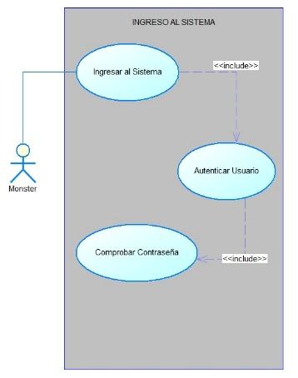  Ilustración 1. Caso de Uso 1.1 INGRESAR AL SISTEMA
Flujo básico
Actor |  | Sistema
- El usuario abre la aplicación cliente (Consola, Escritorio, Web o Móvil). |  | - El sistema muestra el formulario de inicio de sesión.
- El usuario ingresa sus credenciales (Usuario y Contraseña). |  | - El cliente invoca el método validarIngreso(usuario, password) del Web Service.
- El cliente invoca el método validarIngreso(usuario, password) del Web Service. |  | - El servidor valida las credenciales utilizando hash SHA-256.
- El usuario accede al sistema. |  | - El cliente muestra el menú principal de operaciones.
Flujo Alternativo
- Datos Incorrectos: Si el servidor determina que el usuario o la contraseña no coinciden, retorna “Denegado”. El cliente muestra el mensaje “Usuario o contraseña incorrectos” y limpia los campos para un nuevo intento.
- Servidor No Disponible: Si el cliente no puede establecer conexión con el servidor SOAP, muestra “Error de conexión con el servidor. Verifique su red e inténtelo nuevamente”.
- Error Interno: En caso de excepción en el servidor, se registra en logs y se retorna un mensaje genérico de error al cliente.
Casos de uso incluidos: ECUD1.1 Autenticar Usuario
Casos de uso extendidos: ECUD2, ECUD3, ECUD4, ECUD5 (Todas las operaciones requieren autenticación previa).

ECUD_AUTENTICAR USUARIO
A continuación, se muestra el caso de uso Autenticar Usuario, que representa la operación principal del sistema desde los 4 clientes.

Tabla 2. ECUD Autenticar Usuario
Nombre Caso de Uso: | Autenticar Usuario
Identificador: | ECUD1.1
Descripción: | El servidor SOAP valida las credenciales recibidas desde cualquiera de los cuatro clientes. La validación se realiza comparando el usuario “MONSTER” y el hash SHA-256 de la contraseña ingresada.
Meta: | Verificar que el usuario que intenta acceder es el administrador autorizado y evitar accesos no autorizados al sistema.
Estado: | Activo |  | Versión: | 1.0
Autores: | Ariel Reyes, Anthony Villarreal
Fecha creación | 15/05/2026 |  | Fecha modificación | 15/05/2026
Precondiciones | - El cliente ha enviado los parámetros usuario y password al Web Service.  - El servidor Payara se encuentra en ejecución.
Post condiciones | - El servidor retorna “Exitoso” si las credenciales son correctas o “Denegado” en caso contrario.  - En caso de éxito, el evento es registrado en los logs del servidor.
Gráfico | 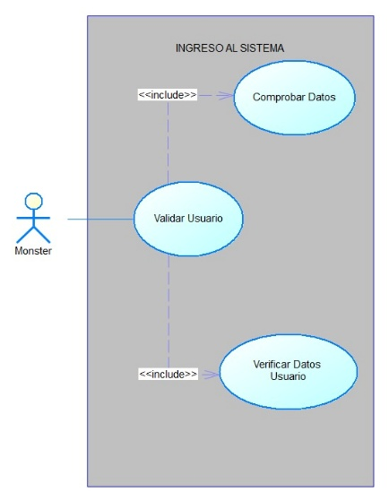  Ilustración 2. Caso de Uso 1.2 Autenticar Usuario
Flujo básico
Actor |  | Sistema
- El servidor recibe la solicitud SOAP con usuario y contraseña. |  | - El sistema genera el hash SHA-256 de la contraseña recibida.
- [Verificar Datos] El sistema consulta internamente las credenciales predefinidas. |  | - El sistema Comprueba Contraseña: compara el password recibido con el almacenado.
- Si ambos campos coinciden, se asigna el rol de "Usuario Autenticado" a Monster. |  | - El servidor retorna una respuesta positiva al cliente y almacena un registro en los logs del sistema.
Flujo Alternativo
      - Contraseña incorrecta: Si en el paso 4 la contraseña no coincide, el sistema retorna false. El cliente recibirá un mensaje de error (manejado por Ingresar al Sistema).
      - Usuario no encontrado: Si el nombre de usuario no coincide con "MONSTER", el sistema también retorna false.
      - Error interno: Si ocurre una excepción durante la validación, el servidor escribe el error en los logs y retorna una falla genérica al cliente.
Casos de uso incluidos: Comprobar Contraseña.

ECUD_CONSULTAR MOVIMIENTOS
A continuación, se muestra el caso de uso Consultar Movimientos, que representa la operación principal del sistema desde los 4 clientes.

Tabla 3. ECUD Consultar Movimientos
Nombre Caso de Uso: | Realizar Conversión
Identificador: | ECUD2
Descripción: | Permite al usuario administrador consultar el historial de movimientos de una cuenta bancaria específica. El cliente (Consola, Escritorio, Web o Móvil) envía el número de cuenta al servidor SOAP, que retorna la lista de movimientos registrados.
Meta: | Obtener de forma precisa y ordenada todos los movimientos realizados en una cuenta para su visualización y control.
Estado: | Activo |  | Versión: | 1.0
Autores: | Ariel Reyes, Anthony Villarreal
Fecha creación | 15/05/2026 |  | Fecha modificación | 15/05/2026
Precondiciones | - El usuario debe haber iniciado sesión exitosamente (caso de uso ECUD1).  - El servidor Payara debe estar en ejecución y accesible.  - Debe existir la cuenta consultada en la base de datos.
Post condiciones | - Se muestra en el cliente la lista completa de movimientos ordenados por fecha descendente.  - El usuario puede visualizar cuenta, número de movimiento, fecha, tipo, acción e importe de cada transacción.
Gráfico | 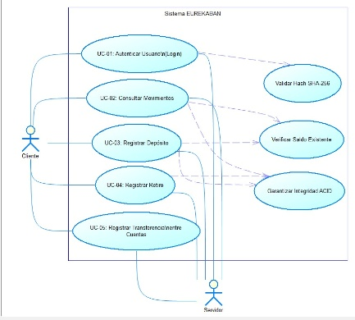  Ilustración 3. Caso de Uso 2 Consultar Movimientos
Flujo básico
Actor |  | Sistema
- El usuario selecciona la opción “Consultar Movimientos”. |  | - El sistema muestra el campo para ingresar el número de cuenta.
- El usuario ingresa el número de cuenta. |  | - El cliente invoca el Web Service traerMovimientos(cuenta).
- El usuario espera la respuesta. |  | - El servidor ejecuta la consulta en la base de datos y retorna la lista de movimientos.
- El usuario visualiza los resultados. |  | - El cliente muestra los movimientos en una tabla ordenada.
Flujo Alternativo
      - Cuenta inexistente o sin movimientos: El servidor retorna una lista vacía y el cliente muestra el mensaje “No se encontraron movimientos para esta cuenta”.
      - Error de conexión: Si no se puede conectar con el servidor SOAP, se muestra “Error de conexión con el servidor. Inténtelo nuevamente”.
      - Datos inválidos: Si el usuario ingresa una cuenta con formato incorrecto, el cliente valida y muestra “Ingrese un número de cuenta válido”.
Casos de uso incluidos: ECUD1 (Ingresar al Sistema)
Casos de uso extendidos: N/A

ECUD_ REGISTRAR DEPÓSITO
A continuación, se muestra el caso de uso Registrar Depósito, que representa la operación principal del sistema desde los 4 clientes.

Tabla 4. ECUD Registrar Depósito
Nombre Caso de Uso: | Registrar Depósito
Identificador: | ECUD3
Descripción: | Permite registrar un depósito en una cuenta bancaria. El cliente envía la cuenta y el importe al Web Service, que actualiza el saldo y registra el movimiento.
Meta: | Incrementar el saldo de una cuenta de forma segura y registrar la transacción.
Estado: | Activo |  | Versión: | 1.0
Autores: | Ariel Reyes, Anthony Villarreal
Fecha creación | 15/05/2026 |  | Fecha modificación | 15/05/2026
Precondiciones | - El usuario debe haber iniciado sesión exitosamente (caso de uso ECUD1).  - La cuenta debe existir y estar en estado ACTIVO.
Post condiciones | - El saldo de la cuenta es actualizado.  - Se registra un nuevo movimiento de tipo depósito.  - Se retorna el nuevo saldo al cliente.
Gráfico |   Ilustración 4. Caso de Uso 3 Registrar Depósito
Flujo básico
Actor |  | Sistema
- El usuario selecciona “Realizar Depósito”. |  | - El sistema muestra los campos de cuenta e importe.
- El usuario ingresa número de cuenta e importe. |  | - El cliente invoca el Web Service regDeposito(cuenta, importe).
- El usuario confirma la operación. |  | - El servidor inicia una transacción ACID, actualiza el saldo e inserta el movimiento.
- El usuario visualiza el resultado. |  | - El servidor retorna el nuevo saldo y el cliente lo muestra.
Flujo Alternativo
      - Cuenta inexistente o inactiva: Retorna error “La cuenta no existe o no está activa”.
      - Importe inválido: El cliente valida que el importe sea mayor a cero.
      - Error en la transacción: Se realiza rollback y se informa al usuario.
Casos de uso incluidos: ECUD1 (Ingresar al Sistema)
Casos de uso extendidos: N/A

ECUD_ REGISTRAR RETIRO
A continuación, se muestra el caso de uso Registrar Retiro, que representa la operación principal del sistema desde los 4 clientes.

Tabla 5. ECUD Registrar Retiro
Nombre Caso de Uso: | Registrar Retiro
Identificador: | ECUD4
Descripción: | Permite registrar un retiro de una cuenta bancaria verificando que exista saldo suficiente.
Meta: | Decrementar el saldo de una cuenta de forma segura y registrar la transacción.
Estado: | Activo |  | Versión: | 1.0
Autores: | Ariel Reyes, Anthony Villarreal
Fecha creación | 15/05/2026 |  | Fecha modificación | 15/05/2026
Precondiciones | - El usuario debe haber iniciado sesión exitosamente.  - La cuenta debe existir y estar ACTIVA.
Post condiciones | - El saldo de la cuenta es actualizado (restado).  - Se registra un movimiento de retiro.  - Se retorna el nuevo saldo.
Gráfico |   Ilustración 5. Caso de Uso 4 Registrar Retiro
Flujo básico
Actor |  | Sistema
- El usuario selecciona “Realizar Retiro”. |  | - El sistema solicita cuenta e importe.
- El usuario ingresa los datos. |  | - El cliente invoca regRetiro(cuenta, importe) .
- El usuario confirma. |  | - El servidor verifica saldo suficiente, actualiza y registra movimiento.
- El usuario ve el resultado. |  | - Se muestra el nuevo saldo.
Flujo Alternativo
      - Saldo insuficiente: Retorna “ERROR: Saldo insuficiente”.
      - Cuenta inexistente o inactiva: Mensaje correspondiente.
      - Error en transacción: Rollback automático.
Casos de uso incluidos: ECUD1 (Ingresar al Sistema)
Casos de uso extendidos: N/A

ECUD_ REGISTRAR TRANSFERENCIA
A continuación, se muestra el caso de uso Registrar Transferencia, que representa la operación principal del sistema desde los 4 clientes.

Tabla 6. ECUD Registrar Transferencia
Nombre Caso de Uso: | Registrar Transferencia
Identificador: | ECUD4
Descripción: | Permite transferir un monto entre dos cuentas bancarias diferentes de forma atómica.
Meta: | Realizar transferencia segura manteniendo la integridad de ambas cuentas.
Estado: | Activo |  | Versión: | 1.0
Autores: | Ariel Reyes, Anthony Villarreal
Fecha creación | 15/05/2026 |  | Fecha modificación | 15/05/2026
Precondiciones | - El usuario debe haber iniciado sesión exitosamente.  - Ambas cuentas deben existir y estar activas.  - La cuenta origen debe tener saldo suficiente.
Post condiciones | - Saldo debitado de cuenta origen.  - Saldo acreditado en cuenta destino.  - Se registran dos movimientos (salida y entrada).
Gráfico |   Ilustración 6. Caso de Uso 5 Registrar Transferencia
Flujo básico
Actor |  | Sistema
- El usuario selecciona “Realizar Transferencia”. |  | - El sistema muestra campos: cuenta origen, cuenta destino e importe.
- El usuario ingresa los datos. |  | - El cliente invoca regTransferencia(origen, destino, importe).
- El usuario confirma. |  | - El servidor ejecuta transacción ACID en ambas cuentas.
- El usuario visualiza el resultado. |  | - Se muestra el nuevo saldo de la cuenta origen.
Flujo Alternativo
      - Saldo insuficiente en origen: “ERROR: Saldo insuficiente en cuenta origen”.
      - Cuenta destino inexistente o inactiva: Mensaje de error.
      - Cuentas iguales: Validación en cliente o servidor.
      - Error en transacción: Rollback completo de la operación.
Casos de uso incluidos: ECUD1 (Ingresar al Sistema)
Casos de uso extendidos: N/A

